Calea 13 Septembrie, nr. 90
Hotel Mariott | 3707
BCCH | Afiseaza | LAC | CID | TRX | Diverse
13 | Nu afiseaza | 11142 | 37071 | 4  H13, H19, H43, H53 | RAM 111 dBm  2Ter | MB 1  RAR 2
35 |  |  | 37073 | 4  H10, H29, H35, H55
59 |  |  | 37072 | 4  H6, H24, H45, H59

Site foarte nou, instalat prin toamna 2009 ! Totul a început dupa demontarea vechiului site CONNEX 2062 Vladimirescu de pe Calea 13 Septembrie n°121 (pus pe fata unui blocului din intersectia cu Soseaua Panduri) ; aceasta demontare a survenit înaintea mijlocul lunii iunie 2009 (când l-am gasit deja zburat).

Exact la începutul lunii iulie s-a montat de Camusat un site provizoriu în curtea Casei Parlamentului, în zona Postei Puisor. Am poze de la montarea pilonului, iar cea de mai jos este de pe 19 iulie când era deja echipat si probabil online.

Pe 5 octombrie 2009, când am ajuns si eu din nou în Bucuresti, site-ul temporar disparuse si fusese înlocuit cu acest site, dar eu înca nu reusisem sa-l localizez, doar îl monitorizasem si ma întrebam unde naiba o fi !

Este posibil (si probabil) sa mai ai ceva si indoor : ID-ul 5001 (mult mai vechi, era deja în listele din 2005 (Bdul. Natiunilor Unite, Hotel Mariott)... Mai este si ID-ul 500192 (ISP) pentru Mariott Business Centre... Si Orange pare sa aiba ceva indoor : BI_0910_T0 Marriot (ceva pe terasa cica) de pe vremea Dialog (24 noiembrie 2000), cu un G3 Medi indoor (pâna prin 2006 cu 3/4/3 TRX, iar prin 2007 cu 3/4/4 TRX). In lista ciudata se spune ca se baga în BSC-ul Vulcan, însa în alte 2 liste se spune ca cica ar merge catre Finanical Plazza...

Si asta nu este tot : sunt o multime de antene de LINK (majoritatea Nec, nimic Alcatel), mai toate regrupate pe un pilonet. Lânga pilonas se gaseste un shelter Amtel Composites (asta scrie pe eticheta albastra) si sunt folosite de Vodafone si Zapp. Vad si doua RBS-uri 2106 ceea ce mi se pare cam dubios : daca aveau shelter acolo, de ce nu au instalat inauntru 2206 ? Poate pentru ca o fi BSC si nu mai era loc sau poate or fi instalat shelterul mai tarziu. Dar atunci la ce ar folosi 2106 ? Doar pentru sistemul indoor mi se pare prea mult.

- Mica mea corectie ar fi sa spun ca 2106-urile au fost instalate pentru noul site GSM, deci acum foarte putin timp. Cât daca avem sau nu un BSC Vodafone acolo, numai ei pot sa stie !
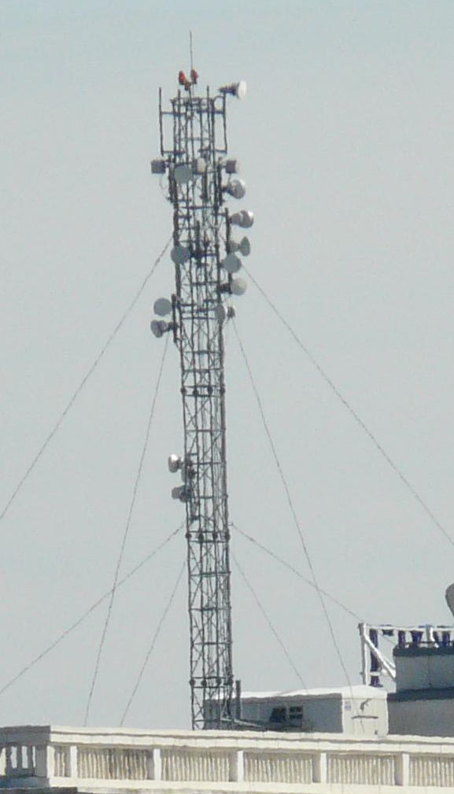

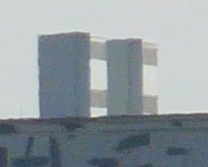

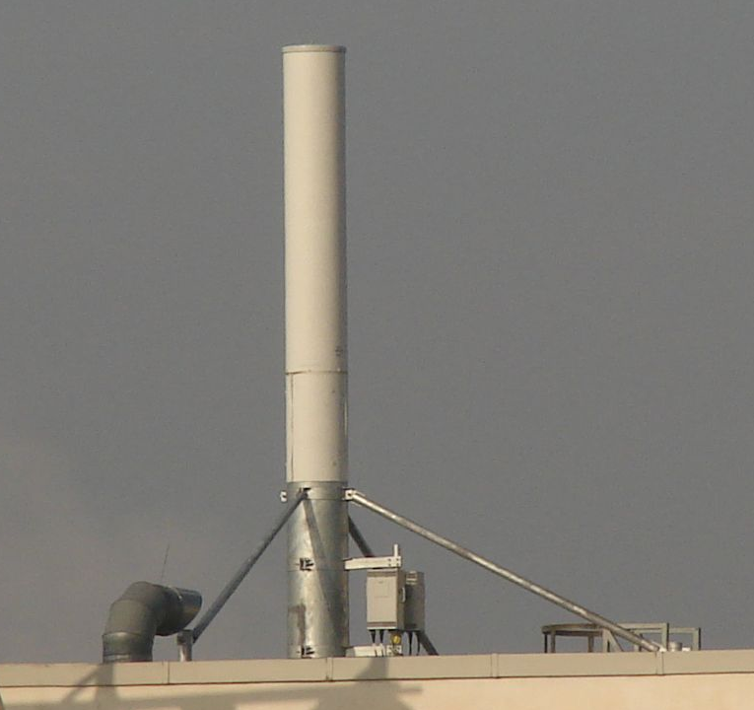

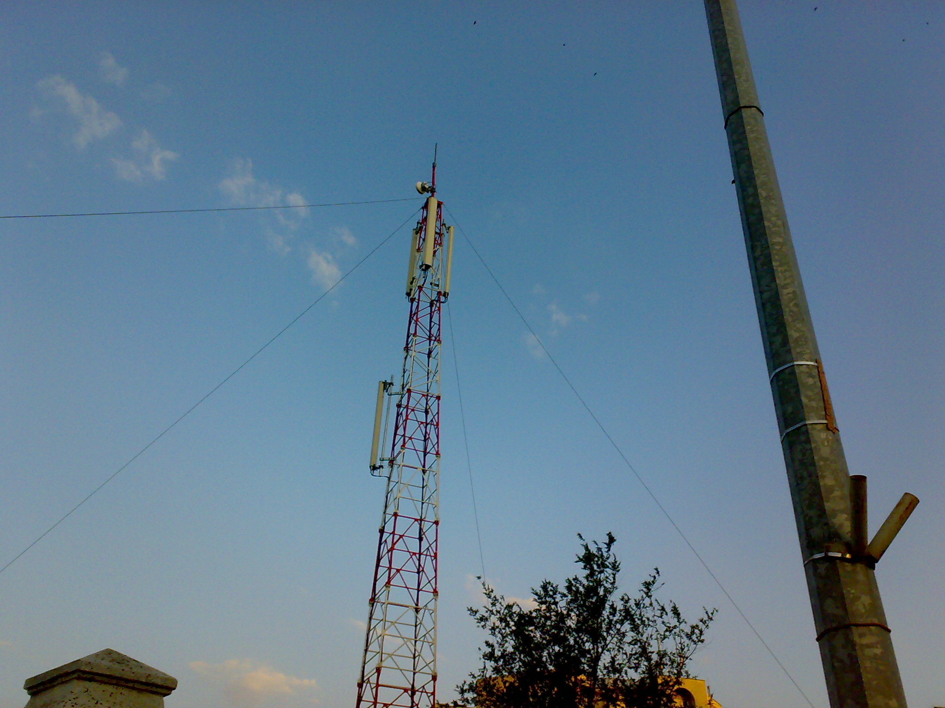

REPEATER MARRIOTT Hotel (Parking Area)
Hotel Mariott | BU805 [RS : Repeater]
In spatele Hotelului Marriott

BU805 REPEATER MARIOTT | Phase_2
- Civil works start Day : 15 august 2001 / End day : 30 august (SVF) - RBS 2202 cu 2/2/2 TRX si C+/C+/C+ | Building / Mast
- Pe 29 mai au terminat instalarea antenei - Antena K 739 134 | Azimut 315°
- Site-ul a fost integrat în retea pe 1 iunie 2001 - Site donor : BU081 Cotroceni, prin antena K 739 494 de
la Azimut 120°

Da, incredibil ce descoperiri mai fac ! Deci undeva în spatele Mariott-ului (asta explica de ce nu « sug » semnalul de pe Puisor, pentru ca nu este accesibil în spate, site-ul de lânga Municipal având o vizibilitate mult mai buna), cu o antena clasica pentru microcell-urile Cosmorom. Remarc totusi ca în listele Cosmote nu apare, poate din cauza faptului ca este un Repeater ?

Interesant faptul ca în lista din 2003 notasem la coloana „informatii” despre CID-ul 812 ca ma întrbam daca nu o fi de la Mariott (Posta)... ce misto’, înseamna ca clar se prindea bine pe acolo din cauza Repeater-ului, si eu banuiam ca BTS-ul acesta ar fi instalat pe Posta Puisor...

